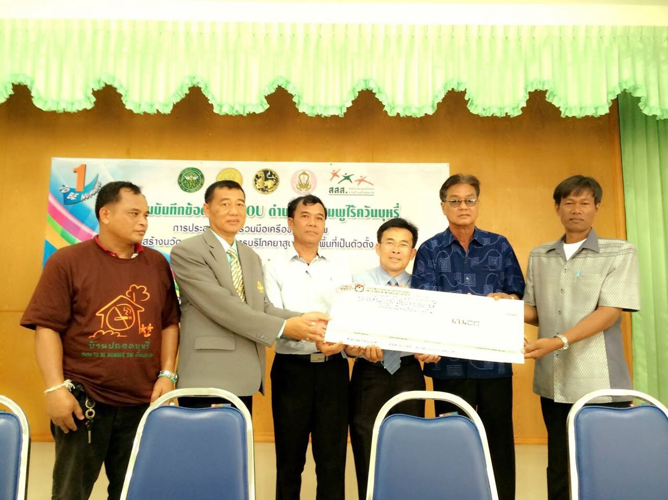
กองทุนหลักประกันสุขภาพระดับท้องถิ่นมอบทุนให้

กองทุนหลักประกันสุขภาพระดับท้องถิ่นมอบทุนให้
ประธานชมรมโรงเรียนต้นแบบนักเรียนไทยสุขภาพ
กองทุนระบบหลักประกันสุขภาพในระดับท้องถิ่น ได้อนุมัติโครงการแก่ชมรมโรงเรียนต้นแบบนักเรียนไทยสุขภาพจำนวน 3โครงการ
1.โครงกาอบรม อสร.(อาสาสมัครสาธารณสุขประจำโรงเรียน)และเด็กทำได้ จำนวน 22,400 บาท
2.โครงการเลิกบุหรี่ให้นักเรียนที่ติดบุหรี่ จำนวน 15,000 บาท
3.โครงการเครือข่ายเด็กไทยฟันดี จำนวน 10,000 บาท

